19. I. 2021
Temat: „Kordian” Juliusza Słowackiego- akt I dramatu.

- Wprowadzenie do lektury.
- Charakterystyka Kordiana na podst. sc 1 z aktu I .

Kordian. Część pierwsza trylogii. Spisek koronacyjny – tak brzmi pełny tytuł utworu.
Juliusz Słowacki wydał dramat anonimowo w 1834 roku w Paryżu. W zamierzeniu autora „Kordian” miał być polemiką z III częścią Dziadów Adama Mickiewicza, zwłaszcza z jego mesjanistycznym przesłaniem. Treścią dramatu jest nieudany spisek na życie cara Mikołaja I podczas jego koronacji w Warszawie , w maju 1829 roku, ale przede wszystkim ocena przyczyn klęski powstania listopadowego.

Dramat rozpoczyna się od Przygotowania i Prologu, które mają charakter scen fantastycznych, z udziałem m.in. czarownic i szatana. W akcie I dramatu poznajemy tytułowego bohatera.

SCENA I
Kordian, młody 15-letni chłopiec, leży pod wielką lipą na wiejskim dziedzińcu, Grzegorz, stary sługa, nieco opodal czyści broń myśliwską. Z jednej strony widać dóm wiejski, z drugiej ogród… za ogrodzeniem dziedzińca staw, pola — i lasy sosnowe

Juliusz Słowacki Kordian
Kordian
Zabił się – młody… Zrazu jakaś trwoga
Kładła mi w usta potępienie czynu,
Była to dla mnie posępna przestroga,
Abym wnet gasił myśli zapalone;
Dziś gardzę głupią ostrożnością gminu,
Gardzę przestrogą, zapalam się, płonę,
Jak kwiat liściami w niebo otwartemi
Chwytam powietrze, pożeram wrażenia.
(Akt I, scena I, w. 1–8);

Sto we mnie żądz, sto uczuć, sto uwiędłych liści,
Ilekroć wiatr silniejszy wionie, zrywa tłumy.
Celem uczuć, zwiędnienie; głosem uczuć, szumy
Bez harmonii wyrazów… Niech grom we mnie wali!
Niech w tłumie myśli jaką myśl wielką zapali…
(Akt I, scena I, w. 33–37)

Boże! Zdejm z mego serca jaskółczy niepokój,
Daj życiu duszę i cel duszy wyprorokuj…
Jedną myśl wielką roznieć, niechaj pali żarem,
A stanę się tej myśli narzędziem, zegarem,
Na twarzy ją pokażę, popchnę serca biciem,
Rozdzwonię wyrazami i dokończę życiem.
po chwili
Jam się w miłość nieszczęsną całym sercem wsączył…
(Akt I, scena I, w. 38–43)
WNIOSKI wynikające z analizy monologu Kordiana i treści aktu I.
………………………..

Portret psychologiczny bohatera znajduje potwierdzenie w biografii autora – subtelnego i wrażliwego poety, syna Euzebiusza Słowackiego (profesora literatury i retoryki w Liceum Krzemienieckim - później profesora Uniwersytetu w Wilnie), oraz Salomei z Januszewskich, która miała
ogromny wpływ na rozwój i wychowanie młodego Juliusza.
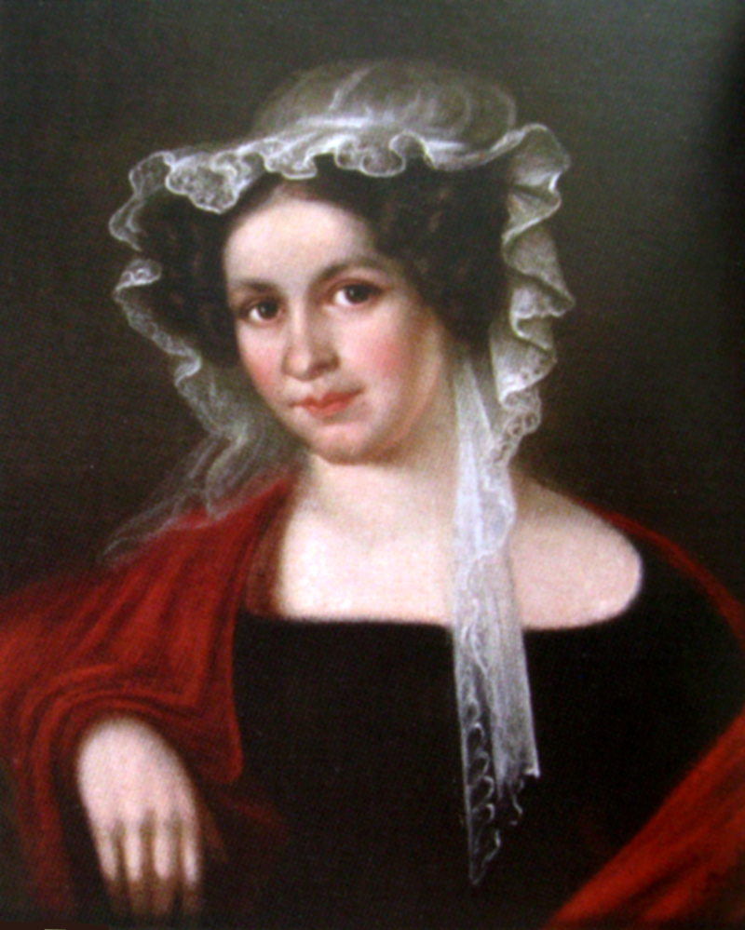

Poeta wychowywał się w atmosferze intelektualnej (salon literacko-muzyczny Augusta Becu – drugiego męża Salomei, uchodził za znaczący ośrodek kulturalny Wilna). Tragiczna śmierć ojczyma (porażonego piorunem) oraz samobójcza śmierć przyjaciela lat dziecinnych - Ludwika Spitznagla - przerwały beztroski okres dzieciństwa. Zainteresowany lekturą natchnionych mistycznie Medytacji Alphonsa de Lamartine’a, poezji Thomasa Moore’a oraz polskich romantyków: Józefa Bohdana Zaleskiego, Antoniego Malczewskiego, Adama Mickiewicza – Juliusz Słowacki rozpoczął próby poetyckie. Po studiach, odbytych na Uniwersytecie Wileńskim, uzyskał posadę urzędniczą w Komisji Rządowej Przychodów i Skarbu w Warszawie. Praca ta nie przynosiła mu żadnej satysfakcji, kontynuował więc prace literackie i w latach 1829–1830 spod jego pióra wyszły pierwsze powieści poetyckie inspirowane przez bajronizm (Hugo, Żmija), egzotyzm i orientalizm (Mnich, Jan Bielecki, Arab, Szanfary). Pod wpływem lektur romantycznych powstały też dwie młodzieńcze tragedie: Mindowe oraz Maria Stuart. Wybuch powstania listopadowego zastał poetę w Warszawie. Napisał wówczas znane liryki powstańcze (Hymn, Odę do wolności, Pieśni legionu litewskiego, Kulig), ale osobiście nie wziął udziału w walce. Nadopiekuńcza matka skłoniła go do wyjazdu z kraju. Zaopatrzony w kurierską misję Rządu Narodowego, wyjechał do Londynu, gdzie zainteresował go teatr. Do Paryża przyjechał równolegle z wielką falą uchodźców po klęsce powstania. Gdy w 1832 roku Adam Mickiewicz opublikował III cz. Dziadów, w których przedstawił ojczyma poety (A. Becú) jako lojalnego poddanego cara, Słowacki wyjechał do Szwajcarii. Rok później napisał Kordiana.

